

学号170301010122

密级 公开

景德镇学院本科毕业论文

特色旅游网站建设

学 院 名 称：信息工程学院

专 业 名 称：计算机科学与技术

学 生 姓 名：邓金林

指 导 教 师：程仁华 副教授

2021年6月

**BACHELOR'S DEGREE THESIS**

**OF JINGDEZHEN UNIVERSITY**

**Featured Tourism Sites**

School ：Information Engineering

Major ：Computer Science and Technology

Name ：DENG JinLin

Supervisor：Lecturer CHENG RenHua

June 2021

**郑 重 声 明**

本人呈交的学位论文，是在导师的指导下，独立进行研究工作所取得的成果，所有数据、图片资料真实可靠。尽我所知，除文中已经注明引用的内容外，本学位论文的研究成果不包含他人享有著作权的内容。对本论文所涉及的研究工作做出贡献的其他个人和集体，均已在文中以明确的方式标明。本学位论文的知识产权归属于培养单位。

本人签名： 日期：

摘要

随着国民生活水平的逐步提高，每天休息或有空在家外玩山水已逐渐成为人们生活的一部分。根据基于javaweb的特色旅游网站的研究现状和发展趋势[1],系统从当前时代的旅游的需要分析、部分旅游软件的结构化分析,基于mysql的设计[2],在到其整个系统实现。该系统主要包含了现有旅游软件飞猪大部分功能[3]，当然也有其特色功能：旅游路线规划,游客出行前可以通过该网站查看第二天出行的路线，并且还综合天气交通价格给出了最佳出行路线。结合当今社会实际的一些旅游信息，并且研发出一种可靠的方案实现该系统[1,3],经过反复研究和学习,借助java编程语言、jsp技术、MySQL数据库和tomcat服务器来完成系统的所有功能[4],最后进行系统测试。

**关键字:**旅游;MySQL;数据库;tomcat服务器

**ABSTRACT**

With the gradual improvement of the national living standard, it has gradually become a part of people's life to have a rest or have time to play with mountains and rivers outside the home every day. According to the research status and development trend of the featured tourism websites based on JavaWeb, the system analyzes the needs of tourism in the current era[9], the structural analysis of some tourism software, the design based on Mysql, and the implementation of the whole system. The system mainly contains most of the functions of the existing tourism software Feizhu, of course, it also has its characteristic functions: message function, characteristic product management, tourism planning. Combined with some of the actual tourism information in today's society, and developed a reliable scheme to achieve the system, after repeated research and learning, with the help of Java programming language, JSP technology, MySQL database and Tomcat server to complete all the functions of the system, and finally the system test.

**Keywords:** tourism,;MySQL database; Tomcat server

目录

摘要 I

**ABSTRACT** II

第1章绪论 1

1.1开发背景 1

1.2研究现状 1

第2章系统开发技术的介绍 2

2.1 JSP简介 2

2.2 MySQL数据库概念和特点 2

2.3 Tomcat服务器 2

第3章系统分析 3

3.1功能需求分析 3

3.2系统流程分析 5

3.3数据流程分析 6

第4章系统设计 8

4.1系统设计思想 8

4.2系统总体设计 8

4.3系统功能模块设计 8

4.4数据库设计 11

4.4.1概念模型设计 11

4.4.2数据库表设计 11

4.4.3数据库连接 15

第5章系统的实现 16

5.1实现环境讲解 16

5.2前台页面的实现 16

5.3 游客注册功能实现 17

5.4登录的实现 19

5.5类别信息的实现 21

5.6旅游景点模块的实现 21

5.7旅游路线管理模块的实现 22

5.8酒店管理模块的实现 24

第6章系统测试 26

6.1测试目的 26

6.2界面测试 26

6.4测试结果 30

第7章总结 31

致谢 32

参考文献 33

第1章绪论

## 1.1开发背景

现今科技发展飞速[5]，机遇与危机并存的时代，让许多旅游软件面临生存挑战，在如今信息种类和信息来源渠道多的时代,之前旅游运营以金钱运作为主的方式,不足以在一众旅游软件中脱颖而出,简单的说,以前的旅游不能与信息同等的联系,并不能使一个旅游网站长久,同样满足不了当今人们日益增长的物质文化水平。信息多元化就像是一个旅游网站经营的巨大能源,是可以将我国旅游文化发生结合的催化剂。

## 1.2研究现状

西方国家将旅游与其信息多元化结合较早,美国的一些学者在其2009年发表的一文中提出几项旅游网站认定标准,其中包括信息是否真实[6]，是否实时联系等,据统计,这是第一次对信息提出了相关的对比标准。此文对旅游网站的发展有着深远意义。

国内有很多城市不同程度的实现了对旅游信息多元化的管理,计算机硬系统的开发也比较多元。同时国内的公司在信息化软件中根据需求的多样性也开发了各色的旅游网站,不过这些旅游网站的信息管理系统绝大部分没有实现信息的同步性，没有和信息紧密相关,并且没有得到国际的高度认可,没有与国际接轨。旅游业怎么实现信息多元化与国际接轨[13],是目前国内需要解决的重大难题。随着科技的快速发展，信息多元化的出现，以前的信息管理方式与现在的信息数量不能相互适应，因此,采用软件实现信息多元化促进旅游业的发展迫在眉头，同时,信息的共享[5]必然使旅游这个行业直接面对成熟的同业行业的冲击,所以,旅游信息化是当今旅游业发展必须重视的问题。

第2章系统开发技术的介绍

## 2.1 JSP简介

Jsp是基于Java语言使用的，拥有大量Java的特点，也可跨平台使用的，所以也可以一次编写处处应用，安全性也很高，灵活度也非常高。有专用的开发工具对jsp进行开发，开发工具的功能非常强，支持非常完善，大多工具都是免费的，所以开发起来非常方便，这也让jsp可以广泛被开发者使用，得以广泛的传播。Jsp将传统HTML嵌入jsp中，也可以将Java程序嵌入jsp中，非常灵活，从而也大大强化了jsp技术的特性，使其具有更大的兼容性，更容易被之前的HTML开发者所接受，从而为转向jsp开发铺平了阳光大道。

## 2.2 MySQL数据库概念和特点

MySQL有社区版本，社区版本是免费开源的，非常适合广大开发人员和学习人员使用。MySQL的应用范围比较广泛，已经应用在非常多的中型与小型企业的网站和系统中。它是关联式的数据库，可以被很多种管理工具所管理，比如Navicat for MySQL、SQLyog甚至最初级的命令行来管理也是非常的方便操作的。MySQL数据库经常被开发者使用，功能也是非常强大，而且使用起来非常灵活，速度快低成本。虽然也有不足之处，不过假以时日相信一定会慢慢的不断完善的。

## 2.3 Tomcat服务器

Tomcat是一种应用服务器，起初由sun公司开发，由戴维斯主导牵头进行的。有他的不断努力，Tomcat逐步被开发成免费开源型的。后期又经过不断开发和完善，Tomcat的使用也变得非常的便捷操作。Tomcat嵌入了负载均衡算法[]，使其能够承担更高的负荷不至于崩溃，运行稳定，具有领先的技术优势。因为其是免费的，因而被越来越多的开发者所喜爱，大大的拓展了编程开发者的人群数量，成功的成为广大企业应用开发者广泛使用的应用服务器之一，也被广大应用开发企业所广泛认可。经过多年不断完善，版本升级与迭代，Tomcat的性能也越来越优越，稳定性越来越好，支持的特性也越来越强大。

第3章系统分析

3.1功能需求分析

系统主要包含了前台和后台功能，前台有酒店、景点信息、信息搜索、在线留言等功能，后台包含用户管理、公告管理、景点管理、线路管理等模块功能。下面描述一下功能模块需求。分享链接功能模块:该功能具有对链接信息的增删改查功能,使用功能时对应友情链接数据随着改变[3,5]。

友情链接信息包含id<id>、链接地址<url>、名称<name>等字段数据,能够通过这些数据进行组合查询。

景点预定功能模块:预定功能具有对预定信息的增删改查,添加或者修改、删除预定信息后其数据对应发生改变。

预定信息包含id<id>、酒店id<jiudianid>、电话<dianhua>、标题<biaoti>、日期<riqi>、备注<beizhu>、用户id<usersid>、姓名<xingming>等字段数据,能够通过这些数据进行组合查询。

游客功能模块:具有对用户信息的增删改查, 添加或者修改、删除游客信息后其数据对应发生改变。

游客信息包含id<id>、地址<address>、用户名称<loginname>、类型名称<typename>、密码<loginpw>、姓名<xingming>、年龄<nianling>、类型<type>、性别<xingbie>、审核<shenhe>、电话<dianhua>等字段数据,能够通过这些数据进行组合查询。

进食管理功能模块:具有对美食信息的增删改查, 添加或者修改、删除食品信息后其数据对应发生改变。

美食信息包含id<id>、标题<biaoti>、地址<dizhi>、内容<neirong>、图片<image>、时间<shijian>等字段数据,能够通过这些数据进行组合查询。

景区公告功能模块:具有对公告信息的增删改查等功能,添加、修改公告后,对应公告数据随着改变,删除公告数据后，对应的数据也会消失在数据库中不能查询出来。

公告信息包含id<id>、内容<neirong>、标题<biaoti>、图片<tupian>、时间<shijian>等字段数据,能够通过这些数据进行组合查询。

类别功能模块:类别功能具有对类别信息的增删改查等功能,添加、修改类别信息后,数据库中相应数据随着改变,删除类别数据后,数据库中的对应数据也会消失并且查询不到。

类别信息包含id<id>、名称<mingcheng>等字段数据,能够通过这些数据进行组合查询。

景点功能模块:景点功能具有对景点信息的增删改查等功能,添加、修改、删除景点信息后,数据库中对应的数据随之改变,进行查询功能时数据显示的也会发生改变。

景点信息包含id<id>、内容<neirong>、类别id<leibieid>、时间<shijian>、标题<biaoti>、价格<jiage>、图片<image>等字段数据,能够通过这些数据进行组合查询。

预约功能模块:预约功能具有对预约信息的增删改查等功能,添加、修改、删除预约信息后,数据库中对应的数据随之改变,进行查询功能时数据显示的也会发生改变。。

预约信息包含id<id>、电话<dianhua>、线路id<xianluid>、姓名<xingming>、日期<riqi>、用户id<usersid>、备注<beizhu>、标题<biaoti>等字段数据,能够通过这些数据进行组合查询。

酒店功能模块: 具有对酒店信息的增删改查等功能,添加、修改、删除酒店信息后,数据库中对应的数据随之改变,进行查询功能时数据显示的也会发生改变。

酒店信息包含id<id>、图片<image>、内容<neirong>、地址<dizhi>、标题<biaoti>、时间<shijian>等字段数据,能够通过这些数据进行组合查询。

轮播图功能模块: 具有对轮播图信息的增删改查等功能,添加、修改、删除轮播图信息后,数据库中对应的数据随之改变,进行查询功能时数据显示的也会发生改变。

轮播图信息包含id<id>、附件<image>、标题<biaoti>等字段数据,能够通过这些数据进行组合查询。

游客留言功能模块: 具有对留言信息的增删改查等功能,添加、修改、删除留言信息后,数据库中对应的数据随之改变,进行查询功能时数据显示的也会发生改变。

留言信息包含id<id>、用户id<usersid>、回复<huifu>、内容<neirong>、标题<biaoti>、时间<liuyanshijian>等字段数据,能够通过这些数据进行组合查询。

评价功能模块: 具有对评价信息的增删改查等功能,添加、修改、删除评价信息后,数据库中对应的数据随之改变,进行查询功能时数据显示的也会发生改变。

评价信息包含id<id>、标题<biaoti>、时间<shijian>、内容<neirong>、景点id<jingdianid>、用户id<usersid>等字段数据,能够通过这些数据进行组合查询。

出游计划模块: 具有对路线信息的增删改查等功能,添加、修改、删除路线信息后,数据库中对应的数据随之改变,进行查询功能时数据显示的也会发生改变。

出游计划模块包含id<id>、时间<shijian>、类别id<leibieid>、用户id<usersid>、附件<image>、标题<biaoti>、内容<neirong>等字段数据,能够通过这些数据进行组合查询。

景点信息介绍功能模块: 具有对景点信息的增删改查等功能,添加、修改、删除景点信息后,数据库中对应的数据随之改变,进行查询功能时数据显示的也会发生改变。

景点信息介绍信息包含id<id>、内容<content>、时间<addtime>、类别<leibie>等字段数据,能够通过这些数据进行组合查询。

收藏功能模块: 具有对收藏信息的增删改查等功能,添加、修改、删除收藏信息后,数据库中对应的数据随之改变,进行查询功能时数据显示的也会发生改变。

收藏信息包含id<id>、时间<shijian>、用户id<usersid>、景点id<jingdianid>等字段数据,能够通过这些数据进行组合查询。

特色产品功能模块: 具有对产品信息的增删改查等功能,添加、修改、删除产品信息后,数据库中对应的数据随之改变,进行查询功能时数据显示的也会发生改变。

特色产品信息包含id<id>、地址<dizhi>、时间<shijian>、内容<neirong>、图片<image>、标题<biaoti>等字段数据,能够通过这些数据进行组合查询。

3.2系统流程分析

系统流程图符号如下图所示：



图3.1系统流程图基本符号

具体流程图所示：



图3.2流程图

总流程步骤[11]：首先游客用户账户注册，当管理员审核通过，再使用账户密码登录系统，查看系统功能，并且可以进行预约，游客还可以通过关键字进行信息的搜索，在系统个人中心中可以进行个人资料编辑和预约信息管理等。

3.3数据流程分析

根据流程图设计数据流图，数据流图DFD是描述系统中数据流程的一种图形工具，它标志了一个系统的逻辑输入和逻辑输出，以及把逻辑输入转换逻辑输出所需的加工处理，系统数据流图如下：

1．0层数据流图

注册用户和管理员都可以通过登录系统的界面来进入系统，如下图所示：



图3.3 0层数据流图

游客登录特色网站，然后系统自动判断是哪种权限，根据权限跳转至游客使用的页面，使用者在旅游网站进行自己想要的操作，此时相应的sql中心会流入对应的数据流，从而执行sql语句。

2．一层数据流图

如图所示：



图3.4 一层数据流图

数据实体包括游客和系统管理账号，其中游客可以行使的功能在线留言，景区评价，出行计划，购买门票等；管理员可以使用的功能游客、公告、门票信息管理等。

第4章系统设计

## 4.1系统设计思想

通过联系现实生活开发出一种对现代旅游可行的找出一种切实可行的系统,在几个月的参考和借鉴,借助jsp技术、JDBC链接数据块和tomcat服务器来完成系统的功能,简化了系统的开发、维护和使用最后进行系统测试[6]。

## 4.2系统总体设计

根据旅游功能需求，分为前端模块和后端模块[7]。

系统功能结构图：

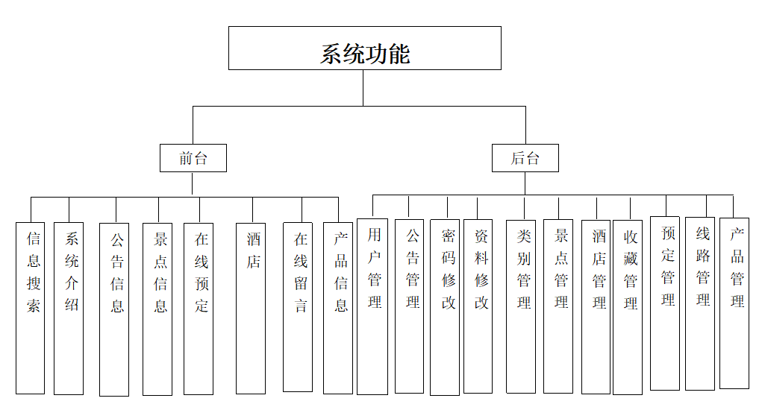

图4.1系统功能结构图

## 4.3系统功能模块设计

1、系统主要包含了前台和后台功能，前台有酒店、景点信息、信息搜索、在线留言等功能，后台包含用户管理、公告管理、景点管理、线路管理等模块功能。下面描述一下功能模块需求。

2、分享链接功能模块:该功能具有对链接信息的增删改查功能,使用功能时对应友情链接数据随着改变。

3、友情链接信息包含id<id>、链接地址<url>、名称<name>等字段数据,能够通过这些数据进行组合查询。

4、景点预定功能模块:预定功能具有对预定信息的增删改查,添加或者修改、删除预定信息后其数据对应发生改变。

5、预定信息包含id<id>、酒店id<jiudianid>、电话<dianhua>、标题<biaoti>、日期<riqi>、备注<beizhu>、用户id<usersid>、姓名<xingming>等字段数据,能够通过这些数据进行组合查询。

6、游客功能模块:具有对用户信息的增删改查, 添加或者修改、删除游客信息后其数据对应发生改变。

7、游客信息包含id<id>、地址<address>、用户名称<loginname>、类型名称<typename>、密码<loginpw>、姓名<xingming>、年龄<nianling>、类型<type>、性别<xingbie>、审核<shenhe>、电话<dianhua>等字段数据,能够通过这些数据进行组合查询。

8、进食管理功能模块:具有对美食信息的增删改查, 添加或者修改、删除食品信息后其数据对应发生改变。

9、美食信息包含id<id>、标题<biaoti>、地址<dizhi>、内容<neirong>、图片<image>、时间<shijian>等字段数据,能够通过这些数据进行组合查询。

10、景区公告功能模块:具有对公告信息的增删改查等功能,添加、修改公告后,对应公告数据随着改变,删除公告数据后，对应的数据也会消失在数据库中不能查询出来。

11、公告信息包含id<id>、内容<neirong>、标题<biaoti>、图片<tupian>、时间<shijian>等字段数据,能够通过这些数据进行组合查询。

12、类别功能模块:类别功能具有对类别信息的增删改查等功能,添加、修改类别信息后,数据库中相应数据随着改变,删除类别数据后,数据库中的对应数据也会消失并且查询不到。

13、类别信息包含id<id>、名称<mingcheng>等字段数据,能够通过这些数据进行组合查询。

14、景点功能模块:景点功能具有对景点信息的增删改查等功能,添加、修改、删除景点信息后,数据库中对应的数据随之改变,进行查询功能时数据显示的也会发生改变。

15、景点信息包含id<id>、内容<neirong>、类别id<leibieid>、时间<shijian>、标题<biaoti>、价格<jiage>、图片<image>等字段数据,能够通过这些数据进行组合查询。

16、预约功能模块:预约功能具有对预约信息的增删改查等功能,添加、修改、删除预约信息后,数据库中对应的数据随之改变,进行查询功能时数据显示的也会发生改变。。

17、预约信息包含id<id>、电话<dianhusa>、线路id<xianluid>、姓名<xingming>、日期<riqi>、用户id<usersid>、备注<beizhu>、标题<biaoti>等字段数据,能够通过这些数据进行组合查询。

18、酒店功能模块: 具有对酒店信息的增删改查等功能,添加、修改、删除酒店信息后,数据库中对应的数据随之改变,进行查询功能时数据显示的也会发生改变。

19、酒店信息包含id<id>、图片<image>、内容<neirong>、地址<dizhi>、标题<biaoti>、时间<shijian>等字段数据,能够通过这些数据进行组合查询。

20、轮播图功能模块: 具有对轮播图信息的增删改查等功能,添加、修改、删除轮播图信息后,数据库中对应的数据随之改变,进行查询功能时数据显示的也会发生改变。

21、轮播图信息包含id<id>、附件<image>、标题<biaoti>等字段数据,能够通过这些数据进行组合查询。

22、游客留言功能模块: 具有对留言信息的增删改查等功能,添加、修改、删除留言信息后,数据库中对应的数据随之改变,进行查询功能时数据显示的也会发生改变。

23、留言信息包含id<id>、用户id<usersid>、回复<huifu>、内容<neirong>、标题<biaoti>、时间<liuyanshijian>等字段数据,能够通过这些数据进行组合查询。

24、评价功能模块: 具有对评价信息的增删改查等功能,添加、修改、删除评价信息后,数据库中对应的数据随之改变,进行查询功能时数据显示的也会发生改变。

25、评价信息包含id<id>、标题<biaoti>、时间<shijian>、内容<neirong>、景点id<jingdianid>、用户id<usersid>等字段数据,能够通过这些数据进行组合查询。

26、出游计划模块: 具有对路线信息的增删改查等功能,添加、修改、删除路线信息后,数据库中对应的数据随之改变,进行查询功能时数据显示的也会发生改变。

27、出游计划模块包含id<id>、时间<shijian>、类别id<leibieid>、用户id<usersid>、附件<image>、标题<biaoti>、内容<neirong>等字段数据,能够通过这些数据进行组合查询。

28、景点信息介绍功能模块: 具有对景点信息的增删改查等功能,添加、修改、删除景点信息后,数据库中对应的数据随之改变,进行查询功能时数据显示的也会发生改变。

29、景点信息介绍信息包含id<id>、内容<content>、时间<addtime>、类别<leibie>等字段数据,能够通过这些数据进行组合查询。

30、收藏功能模块: 具有对收藏信息的增删改查等功能,添加、修改、删除收藏信息后,数据库中对应的数据随之改变,进行查询功能时数据显示的也会发生改变。

31、收藏信息包含id<id>、时间<shijian>、用户id<usersid>、景点id<jingdianid>等字段数据,能够通过这些数据进行组合查询。

32、特色产品功能模块: 具有对产品信息的增删改查等功能,添加、修改、删除产品信息后,数据库中对应的数据随之改变,进行查询功能时数据显示的也会发生改变。

33、特色产品信息包含id<id>、地址<dizhi>、时间<shijian>、内容<neirong>、图片<image>、标题<biaoti>等字段数据,能够通过这些数据进行组合查询。

## 4.4数据库设计

## 4.4.1概念模型设计

在设计数据库之前，对数据进行概念模型分析，分析实体包含哪些属性，实体和实体的关系，根据概念设计，

得到下图的系统总体E-R图：



图4.2系统总体E-R图

## 4.4.2数据库表设计

在服务器上建立名为lvyou的数据库，其中包括以下表：

|  |  |  |  |  |  |  |  |
| --- | --- | --- | --- | --- | --- | --- | --- |
| 表4.1分享链接表结构设计 | | | | | | | |
| 字段名称 | 是否自增 | 字段说明 | 是否只读 | 字段长度 | 是否可为空 | 数据类型 | 是否主键 |
| id | TRUE | 分享链接id | FALSE | 11 | FALSE | INTEGER | TRUE |
| name | FALSE | 名称 | FALSE | 100 | TRUE | VARCHAR | FALSE |
| url | FALSE | 链接地址 | FALSE | 100 | TRUE | VARCHAR | FALSE |
| 表4.2类别表结构设计 | | | | | | | |
| 字段名称 | 是否自增 | 字段说明 | 是否只读 | 字段长度 | 是否可为空 | 数据类型 | 是否主键 |
| id | TRUE | 类别id | FALSE | 11 | FALSE | INTEGER | TRUE |
| mingcheng | FALSE | 名称 | FALSE | 255 | TRUE | VARCHAR | FALSE |
| 表4.3酒店表结构设计 | | | | | | | |
| 字段名称 | 是否自增 | 字段说明 | 是否只读 | 字段长度 | 是否可为空 | 数据类型 | 是否主键 |
| id | TRUE | 酒店id | FALSE | 11 | FALSE | INTEGER | TRUE |
| shijian | FALSE | 时间 | FALSE | 48 | TRUE | VARCHAR | FALSE |
| image | FALSE | 图片 | FALSE | 255 | TRUE | VARCHAR | FALSE |
| dizhi | FALSE | 地址 | FALSE | 48 | TRUE | VARCHAR | FALSE |
| neirong | FALSE | 内容 | FALSE | 3000 | TRUE | VARCHAR | FALSE |
| biaoti | FALSE | 标题 | FALSE | 48 | TRUE | VARCHAR | FALSE |
| 表4.4景点表结构设计 | | | | | | | |
| 字段名称 | 是否自增 | 字段说明 | 是否只读 | 字段长度 | 是否可为空 | 数据类型 | 是否主键 |
| id | TRUE | 景点id | FALSE | 11 | FALSE | INTEGER | TRUE |
| biaoti | FALSE | 标题 | FALSE | 200 | TRUE | VARCHAR | FALSE |
| image | FALSE | 图片 | FALSE | 255 | TRUE | VARCHAR | FALSE |
| jiage | FALSE | 价格 | FALSE | 11 | TRUE | INTEGER | FALSE |
| leibieid | FALSE | 类别id | FALSE | 11 | TRUE | INTEGER | FALSE |
| shijian | FALSE | 时间 | FALSE | 48 | TRUE | VARCHAR | FALSE |
| neirong | FALSE | 内容 | FALSE | 3000 | TRUE | VARCHAR | FALSE |
| 表4.5出行计划表结构设计 | | | | | | | |
| 字段名称 | 是否自增 | 字段说明 | 是否只读 | 字段长度 | 是否可为空 | 数据类型 | 是否主键 |
| id | TRUE | 旅游路线id | FALSE | 11 | FALSE | INTEGER | TRUE |
| leibieid | FALSE | 类别id | FALSE | 11 | TRUE | INTEGER | FALSE |
| usersid | FALSE | 用户id | FALSE | 11 | TRUE | INTEGER | FALSE |
| image | FALSE | 附件 | FALSE | 255 | TRUE | VARCHAR | FALSE |
| biaoti | FALSE | 标题 | FALSE | 200 | TRUE | VARCHAR | FALSE |
| shijian | FALSE | 时间 | FALSE | 48 | TRUE | VARCHAR | FALSE |
| neirong | FALSE | 内容 | FALSE | 3000 | TRUE | VARCHAR | FALSE |
| 表4.6特色产品表结构设计 | | | | | | | |
| 字段名称 | 是否自增 | 字段说明 | 是否只读 | 字段长度 | 是否可为空 | 数据类型 | 是否主键 |
| id | TRUE | 特色产品id | FALSE | 11 | FALSE | INTEGER | TRUE |
| neirong | FALSE | 内容 | FALSE | 3000 | TRUE | VARCHAR | FALSE |
| image | FALSE | 图片 | FALSE | 255 | TRUE | VARCHAR | FALSE |
| dizhi | FALSE | 地址 | FALSE | 48 | TRUE | VARCHAR | FALSE |
| biaoti | FALSE | 标题 | FALSE | 48 | TRUE | VARCHAR | FALSE |
| shijian | FALSE | 时间 | FALSE | 48 | TRUE | VARCHAR | FALSE |
| 表4.7美食表结构设计 | | | | | | | |
| 字段名称 | 是否自增 | 字段说明 | 是否只读 | 字段长度 | 是否可为空 | 数据类型 | 是否主键 |
| id | TRUE | 美食id | FALSE | 11 | FALSE | INTEGER | TRUE |
| shijian | FALSE | 时间 | FALSE | 48 | TRUE | VARCHAR | FALSE |
| dizhi | FALSE | 地址 | FALSE | 48 | TRUE | VARCHAR | FALSE |
| biaoti | FALSE | 标题 | FALSE | 48 | TRUE | VARCHAR | FALSE |
| neirong | FALSE | 内容 | FALSE | 3000 | TRUE | VARCHAR | FALSE |
| image | FALSE | 图片 | FALSE | 255 | TRUE | VARCHAR | FALSE |
| 表4.8预定表结构设计 | | | | | | | |
| 字段名称 | 是否自增 | 字段说明 | 是否只读 | 字段长度 | 是否可为空 | 数据类型 | 是否主键 |
| id | TRUE | 预定id | FALSE | 11 | FALSE | INTEGER | TRUE |
| xingming | FALSE | 姓名 | FALSE | 48 | TRUE | VARCHAR | FALSE |
| riqi | FALSE | 日期 | FALSE | 48 | TRUE | VARCHAR | FALSE |
| beizhu | FALSE | 备注 | FALSE | 48 | TRUE | VARCHAR | FALSE |
| biaoti | FALSE | 标题 | FALSE | 48 | TRUE | VARCHAR | FALSE |
| dianhua | FALSE | 电话 | FALSE | 48 | TRUE | VARCHAR | FALSE |
| usersid | FALSE | 用户id | FALSE | 11 | TRUE | INTEGER | FALSE |
| jiudianid | FALSE | 酒店id | FALSE | 11 | TRUE | INTEGER | FALSE |
| 表4.9收藏表结构设计 | | | | | | | |
| 字段名称 | 是否自增 | 字段说明 | 是否只读 | 字段长度 | 是否可为空 | 数据类型 | 是否主键 |
| id | TRUE | 收藏id | FALSE | 11 | FALSE | INTEGER | TRUE |
| shijian | FALSE | 时间 | FALSE | 48 | TRUE | VARCHAR | FALSE |
| jingdianid | FALSE | 景点id | FALSE | 11 | TRUE | INTEGER | FALSE |
| usersid | FALSE | 用户id | FALSE | 11 | TRUE | INTEGER | FALSE |
| 表4.10景区公告新闻表结构设计 | | | | | | | |
| 字段名称 | 是否自增 | 字段说明 | 是否只读 | 字段长度 | 是否可为空 | 数据类型 | 是否主键 |
| id | TRUE | 公告新闻id | FALSE | 11 | FALSE | INTEGER | TRUE |
| biaoti | FALSE | 标题 | FALSE | 48 | TRUE | VARCHAR | FALSE |
| shijian | FALSE | 时间 | FALSE | 48 | TRUE | VARCHAR | FALSE |
| neirong | FALSE | 内容 | FALSE | 4800 | TRUE | VARCHAR | FALSE |
| tupian | FALSE | 图片 | FALSE | 48 | TRUE | VARCHAR | FALSE |
| 表4.11评论表结构设计 | | | | | | | |
| 字段名称 | 是否自增 | 字段说明 | 是否只读 | 字段长度 | 是否可为空 | 数据类型 | 是否主键 |
| id | TRUE | 评论id | FALSE | 11 | FALSE | INTEGER | TRUE |
| neirong | FALSE | 内容 | FALSE | 4800 | TRUE | VARCHAR | FALSE |
| biaoti | FALSE | 标题 | FALSE | 48 | TRUE | VARCHAR | FALSE |
| shijian | FALSE | 时间 | FALSE | 48 | TRUE | VARCHAR | FALSE |
| usersid | FALSE | 用户id | FALSE | 100 | TRUE | INTEGER | FALSE |
| jingdianid | FALSE | 景点id | FALSE | 11 | TRUE | INTEGER | FALSE |
| 表4.12轮播图表结构设计 | | | | | | | |
| 字段名称 | 是否自增 | 字段说明 | 是否只读 | 字段长度 | 是否可为空 | 数据类型 | 是否主键 |
| id | TRUE | 轮播图id | FALSE | 11 | FALSE | INTEGER | TRUE |
| image | FALSE | 附件 | FALSE | 255 | TRUE | VARCHAR | FALSE |
| biaoti | FALSE | 标题 | FALSE | 48 | TRUE | VARCHAR | FALSE |
| 表4.13信息介绍表结构设计 | | | | | | | |
| 字段名称 | 是否自增 | 字段说明 | 是否只读 | 字段长度 | 是否可为空 | 数据类型 | 是否主键 |
| id | TRUE | 信息介绍id | FALSE | 11 | FALSE | INTEGER | TRUE |
| leibie | FALSE | 类别 | FALSE | 48 | TRUE | VARCHAR | FALSE |
| content | FALSE | 内容 | FALSE | 255 | TRUE | VARCHAR | FALSE |
| addtime | FALSE | 时间 | FALSE | 48 | TRUE | VARCHAR | FALSE |
| 表4.14留言表结构设计 | | | | | | | |
| 字段名称 | 是否自增 | 字段说明 | 是否只读 | 字段长度 | 是否可为空 | 数据类型 | 是否主键 |
| id | TRUE | 留言id | FALSE | 11 | FALSE | INTEGER | TRUE |
| biaoti | FALSE | 标题 | FALSE | 255 | TRUE | VARCHAR | FALSE |
| neirong | FALSE | 内容 | FALSE | 4000 | TRUE | VARCHAR | FALSE |
| usersid | FALSE | 用户id | FALSE | 11 | TRUE | INTEGER | FALSE |
| huifu | FALSE | 回复 | FALSE | 4000 | TRUE | VARCHAR | FALSE |
| liuyanshijian | FALSE | 时间 | FALSE | 55 | TRUE | VARCHAR | FALSE |
| 表4.15预约表结构设计 | | | | | | | |
| 字段名称 | 是否自增 | 字段说明 | 是否只读 | 字段长度 | 是否可为空 | 数据类型 | 是否主键 |
| id | TRUE | 预约id | FALSE | 11 | FALSE | INTEGER | TRUE |
| xianluid | FALSE | 线路id | FALSE | 11 | TRUE | INTEGER | FALSE |
| xingming | FALSE | 姓名 | FALSE | 48 | TRUE | VARCHAR | FALSE |
| riqi | FALSE | 日期 | FALSE | 48 | TRUE | VARCHAR | FALSE |
| usersid | FALSE | 用户id | FALSE | 11 | TRUE | INTEGER | FALSE |
| biaoti | FALSE | 标题 | FALSE | 48 | TRUE | VARCHAR | FALSE |
| beizhu | FALSE | 备注 | FALSE | 48 | TRUE | VARCHAR | FALSE |
| dianhua | FALSE | 电话 | FALSE | 48 | TRUE | VARCHAR | FALSE |
| 表4.16用户表结构设计 | | | | | | | |
| 字段名称 | 是否自增 | 字段说明 | 是否只读 | 字段长度 | 是否可为空 | 数据类型 | 是否主键 |
| id | TRUE | 用户id | FALSE | 11 | FALSE | INTEGER | TRUE |
| loginname | FALSE | 用户名称 | FALSE | 48 | TRUE | VARCHAR | FALSE |
| xingming | FALSE | 姓名 | FALSE | 48 | TRUE | VARCHAR | FALSE |
| xingbie | FALSE | 性别 | FALSE | 48 | TRUE | VARCHAR | FALSE |
| nianling | FALSE | 年龄 | FALSE | 48 | TRUE | VARCHAR | FALSE |
| dianhua | FALSE | 电话 | FALSE | 50 | TRUE | VARCHAR | FALSE |
| shenhe | FALSE | 审核 | FALSE | 48 | TRUE | VARCHAR | FALSE |
| address | FALSE | 地址 | FALSE | 48 | TRUE | VARCHAR | FALSE |
| typename | FALSE | 类型名称 | FALSE | 48 | TRUE | VARCHAR | FALSE |
| type | FALSE | 类型 | FALSE | 48 | TRUE | VARCHAR | FALSE |
| loginpw | FALSE | 密码 | FALSE | 48 | TRUE | VARCHAR | FALSE |

## 4.4.3数据库连接

系统使用java语言和mysql，采用jdbc数据库连接，所以mysql使用完成本系统的数据操作[8]。

# 第5章系统的实现

## 5.1实现环境讲解

实现环境和软件如下。

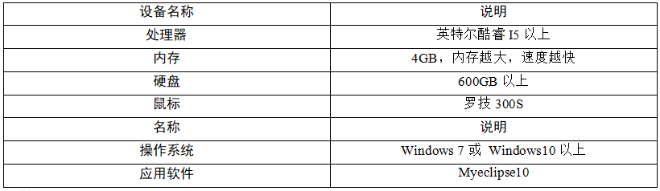

图5.1软硬件要求

5.2前台页面的实现

系统前台主要包括信息搜索、系统介绍、公告信息、酒店信息、在线预定、酒店、在线留言、产品信息等这些功能模块。当然也有其特色功能：旅游路线规划,游客出行前可以通过该网站查看第二天出行的路线，并且还综合天气交通价格给出了最佳出行路线。通过对此系统的开发，达到了用户旅游的目的。实现系统的实用性和易管理性。

网站界面截图如下。

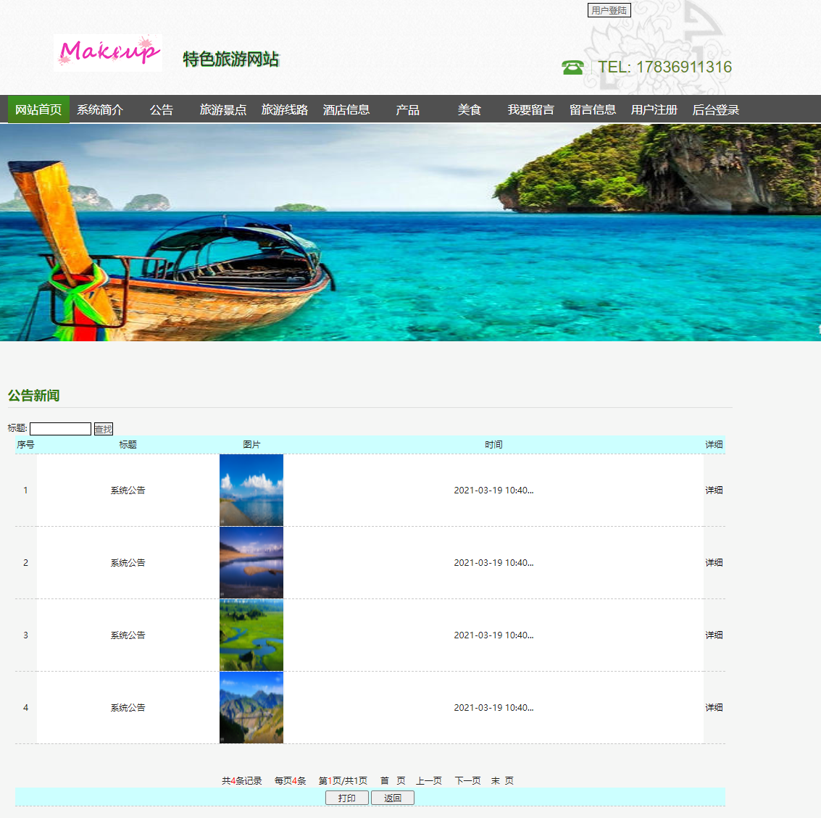

图5.2网站主界面

5.3 游客注册功能实现

该截图界面是注册时的页面实现注册功能的代码在usersaddqian.jsp包中，当一个用户注册完成后，会将该注册的游客信息存入user表中。

游客使用网站注册的图示如下。



图5.3用户注册流程图

游客使用网站注册运行截图。

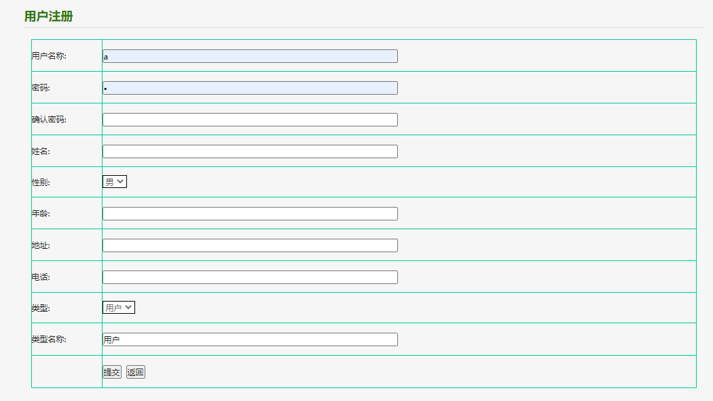

图5.4用户注册界面

注册用户部分代码： function check() {

if(document.getElementById("loginname").value=="")

{

alert("please input:用户名称");

return false;

}

if(document.getElementById("loginpw").value=="")

{

alert("please input:密码");

return false;

}//利用check()函数来判断输入的用户名称和密码是否合理。

## 5.4登录的实现

登录网站时使用网站的前提，游客输入账号密码，网站后台判断sql中是否有对应的账户，有就返回登录成功界面并且可以使用该网站的游客功能，没有就登录失败登录。

登录流程图如下图所示。



图5.5登录流程图

用户登录界面如下图所示。

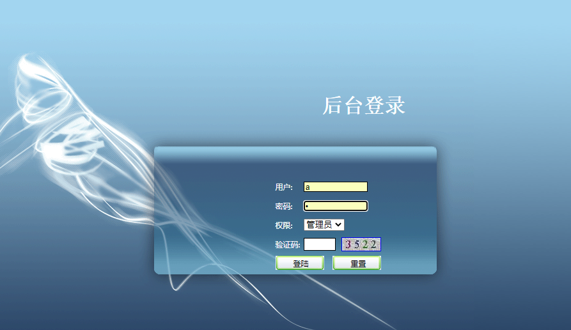

图5.6用户登录界面

用户登录代码：

function check4() {

if (document.form1.loginname.value == "") {

alert("请输入用户名");

document.form1.loginname.focus();

return false;

}

if (document.form1.loginpw.value == "") {

alert("请输入密码");

document.form1.loginpw.focus();

return false;

}//通过check4()函数判断输入的用户名和密码来确定输入的密码账号是否对，如果对则登录成功，输入错则返回false。

随着网站注册游客的增加，里面信息更新的信息增加，系统初始的管理员不足以支持网站的扩大，所以考虑到这一出现的可能，规划了可以添加管理员的功能。

系统用户管理界面如下图所示。

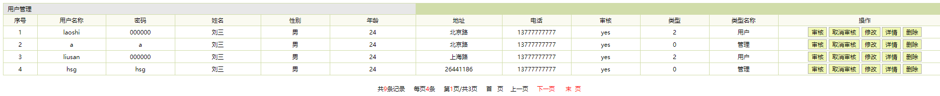

图5.7系统用户管理界面

## 5.5类别信息的实现

当点击“类别信息，跳转到leibieadd.jsp模块进行添加。只有管理员有权限行使该功能，使用查询mysql语句列出所有类别信息，每个类别信息对应删除和修改，点击删除按钮，数据库中的该类别直接消失，刷新后该页面没有了此类，当管理员选择点击修改，进入该类别的基本信息页面进行修改。

类别的信息添加截图如下。

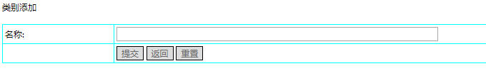

图5.8类别信息添加界面

类别信息管理截图如下。

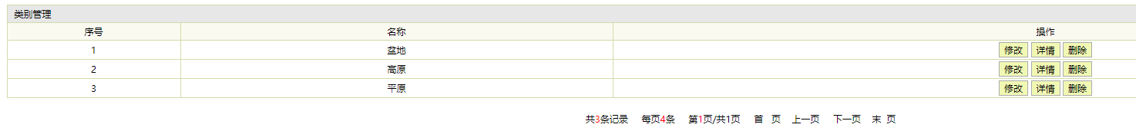

图5.9类别信息管理界面

## 5.6旅游景点模块的实现

旅游景点管理流程图如下图所示。



图5.10活动管理流程图

景点添加功能截图如下。

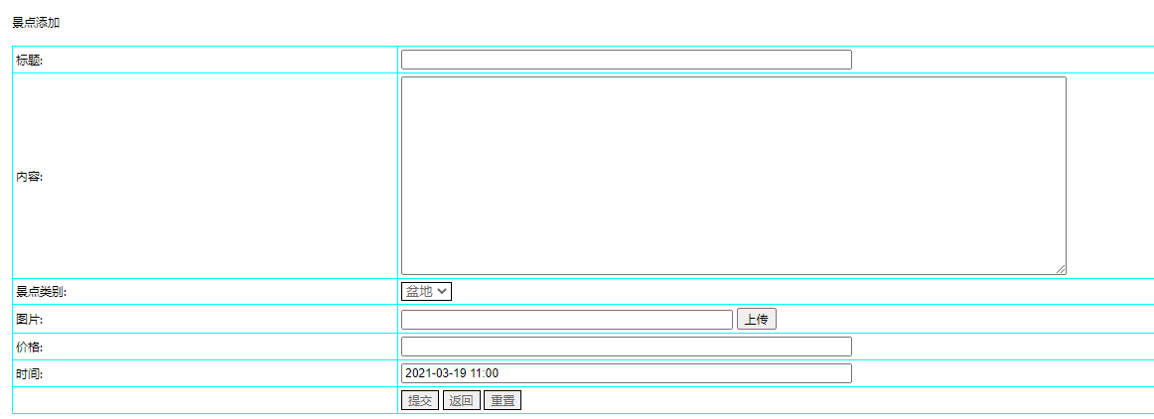

图5.11旅游景点添加界面

景点管理功能截图如下。

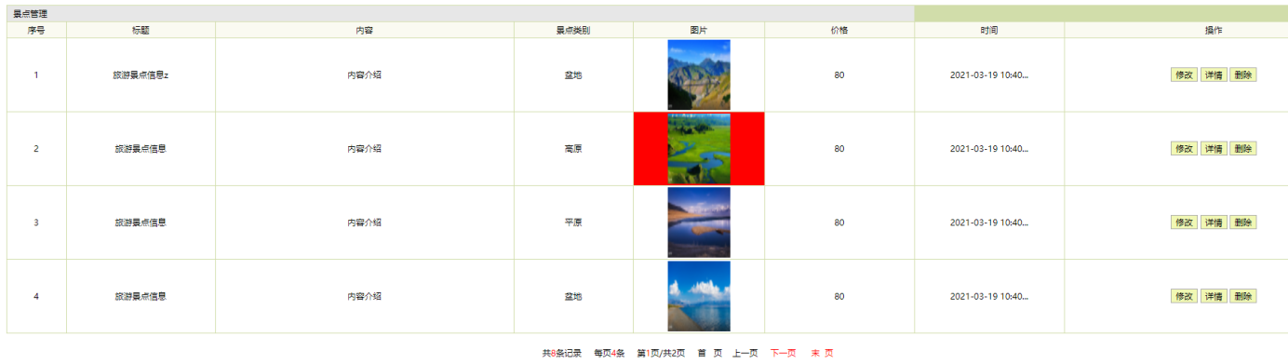

图5.12旅游景点管理界面

## 5.7旅游路线管理模块的实现

出行线路是后台添加好了的，管理员在xianlumana.jsp模块进行线路管理 点击删除按钮，数据库中的该线路别直接消失，刷新后该页面没有了此线路，当管理员选择点击修改，跳转到xianluset.jsp页面修改。

出行路线管理流程图如下图所示。



图5.13旅游路线管理流程图

出行路线预定功能截图如下所示。

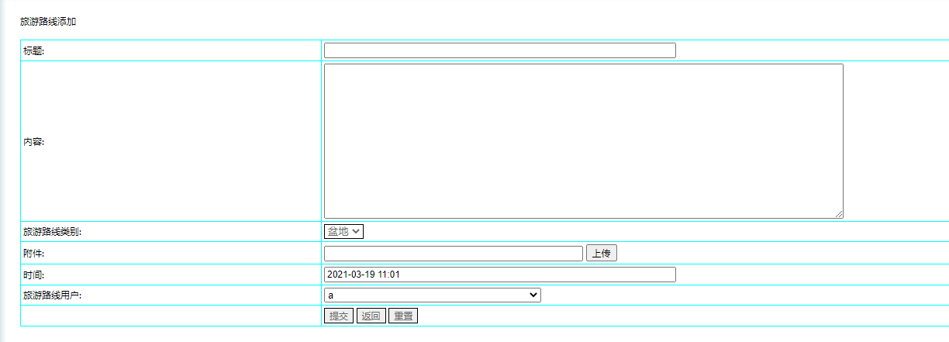

图5.14旅游路线预定界面

出行路线管理功能截图如下所示。

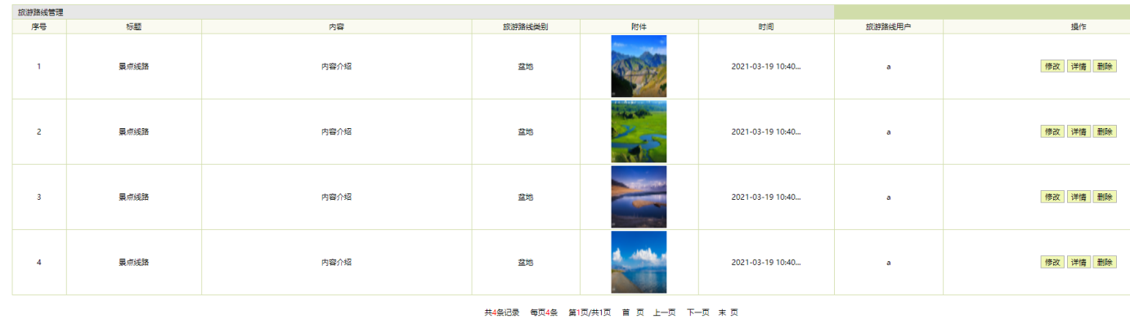

图5.15旅游路线管理界面

## 5.8酒店管理模块的实现

网站添加酒店跳转至jiudianadd.jsp页面，添加成功后，在jiudianmana.jsp页面管理员可以进行酒店修改信息和删除酒店，通过mysql查询语句酒店表列出所有酒店，每个酒店都有相应的两个按钮，其中点击页面删除按键，该酒店在sql中的信息直接消失，重新加载页面后不显示删除的酒店，点击修改按键，进入酒店信息页面进行相应的操作。

酒店管理流程图如下图所示。



图5.16酒店管理流程图

酒店添加截图如下所示。

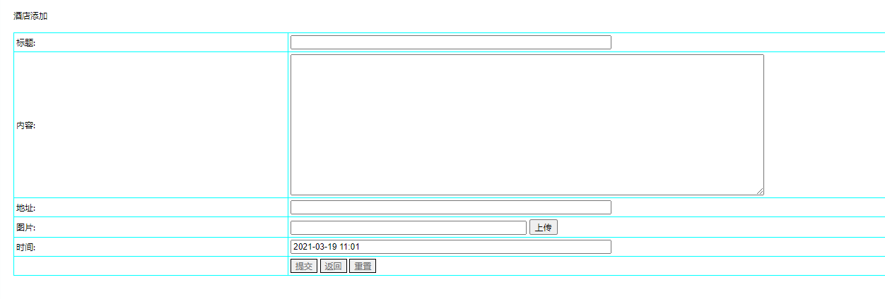

图5.17酒店添加界面

酒店管理截图如下。

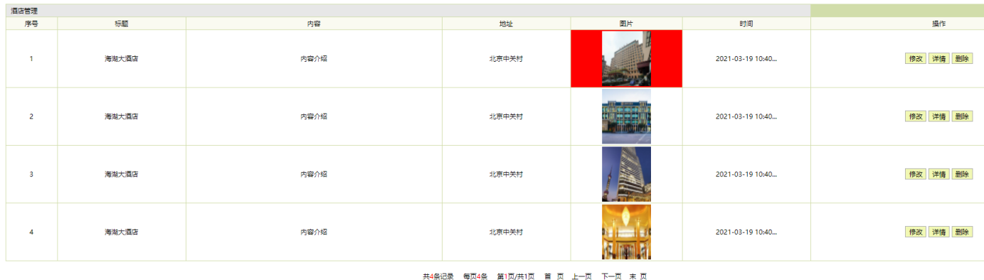

图5.18酒店管理界面

# 

# 第6章系统测试

## 6.1测试目的

该章主要测试几个主要模块和整体功能测试结果[10]。

## 6.2界面测试

使用黑盒测试方法测试本系统的界面，测试界面是否正常、可用。

用户界面测试检查表如下表。

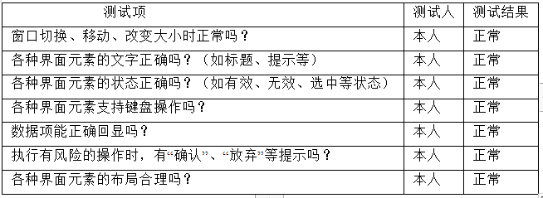

图6.1用户界面测试图

**6.3功能测试**

1.主要功能测试

依据黑盒测试的方法和步骤，对系统做了相关测试[11]，

|  |  |
| --- | --- |
| 表6.1酒店管理功能测试 | |
| 测试目的 | 操作进入酒店管理模块时，程序是否可以进行相应处理并正常展示图片、地址、时间、内容、标题等数据。 |
| 测试方法 | 应用黑盒测试方式。 |
| 测试数据 | 管理员登录进入管理界面 |
| 预期结果 | 当管理员进入管理页面时，标题、地址、图片、内容、时间等酒店数据正常展示。 |
| 实际结果 | 正常实现该功能 |
| 结论 | 该模块正常，程序能进行相应的处理并显示相应的界面。 |
| 表6.2美食管理功能测试 | |
| 测试目的 | 进入该模块，程序是否可以进行相应处理并正常展示图片、内容、时间、地址、标题等数据。 |
|  |  |
| 测试方法 | 应用黑盒测试方式。 |
| 测试数据 | 管理员登录并进入管理界面。 |
| 预期结果 | 正常进入该页面并且正常显示该页面 |
| 实际结果 | 正常实现该功能。 |
| 结论 | 该模块正常，程序能进行相应的处理并显示相应的界面。 |
| 表6.3预约管理功能测试 | |
| 测试目的 | 操作进入预约管理模块时，程序是否可以进行相应处理并正常展示备注、日期、姓名、线路id、用户id、电话、标题等数据。 |
| 测试方法 | 应用黑盒测试方式。 |
| 测试数据 | 管理员登录并进入管理界面。 |
| 预期结果 | 操作进入预约管理页面，电话、标题、日期、姓名、线路id、备注、用户id等预约数据正常展示。 |
| 实际结果 | 正常实现该功能。 |
| 结论 | 预约管理功能实现了基本的操作，程序能进行相应处理并正常展示备注、标题、日期、用户id、电话、线路id、姓名等数据。 |
| 表6.4预定管理功能测试 | |
| 测试目的 | 操作进入预定管理模块时，程序是否可以进行相应处理并正常展示酒店id、标题、日期、备注、电话、用户id、姓名等数据。 |
| 测试方法 | 应用黑盒测试方式。 |
| 测试数据 | 管理员登录后，在功能栏找到预定管理按钮，操作进入预定管理页面。 |
| 预期结果 | 操作进入预定管理页面，用户id、酒店id、电话、日期、备注、姓名、标题等预定数据正常展示。 |
| 实际结果 | 和预期结果相同。 |
| 结论 | 预定管理功能实现了基本的操作，程序能进行相应处理并正常展示酒店id、用户id、姓名、电话、备注、标题、日期等数据。 |
|  |  |
| 表6.5景点管理功能测试 | |
| 测试目的 | 操作进入景点管理模块时，程序是否可以进行相应处理并正常展示内容、标题、时间、价格、图片、类别id等数据。 |
| 测试方法 | 应用黑盒测试方式。 |
| 测试数据 | 管理员登录后，在功能栏找到景点管理按钮，操作进入景点管理页面。 |
| 预期结果 | 操作进入景点管理页面，图片、类别id、时间、内容、价格、标题等景点数据正常展示。 |
| 实际结果 | 和预期结果相同。 |
| 结论 | 景点管理功能实现了基本的操作，程序能进行相应处理并正常展示内容、类别id、价格、标题、图片、时间等数据。 |
| 表6.6特色产品管理功能测试 | |
| 测试目的 | 操作进入特色产品管理模块时，程序是否可以进行相应处理并正常展示内容、时间、地址、标题、图片等数据。 |
| 测试方法 | 应用黑盒测试方式。 |
| 测试数据 | 管理员登录后，在功能栏找到特色产品管理按钮，操作进入特色产品管理页面。 |
| 预期结果 | 操作进入特色产品管理页面，内容、图片、标题、地址、时间等特色产品数据正常展示。 |
| 实际结果 | 和预期结果相同。 |
| 结论 | 特色产品管理功能实现了基本的操作，程序能进行相应处理并正常展示标题、地址、时间、图片、内容等数据。 |
| 表6.7特色产品更改功能测试 | |
| 测试目的 | 操作进入特色产品管理模块后，进入需要修改的特色产品数据，操作修改功能，更新标题、地址、内容、图片、时间等特色产品数据后，程序是否可以正确更新相应特色产品数据并正常提示信息。 |
| 测试方法 | 应用黑盒测试方式。 |
| 测试数据 | 操作进入特色产品管理模块后，进入相应的特色产品数据后点击修改，更新时间、标题、内容、地址、图片等数据后操作提交。 |
| 预期结果 | 操作进入特色产品管理模块后，找到需要更新的特色产品数据，操作修改功能，更新标题、时间、地址、图片、内容等特色产品数据后，程序可以正确更新相应特色产品数据并正常提示信息。 |
| 实际结果 | 和预期结果相同。 |
| 结论 | 特色产品修改功能实现了基本功能，程序可以正确修改地址、时间、内容、标题、图片等特色产品数据并正确提示信息。 |
| 表6.8特色产品删除功能测试 | |
| 测试目的 | 操作进入特色产品管理模块后，操作删除相应的特色产品数据，程序是否能正确删除相应特色产品数据并正确提醒信息。 |
| 测试方法 | 应用黑盒测试方式。 |
| 测试数据 | 操作进入特色产品管理模块后，在对应的特色产品数据后操作删除。 |
| 预期结果 | 操作进入特色产品管理功能，在相应的特色产品数据后操作删除，特色产品数据被正常删除，并提醒操作成功。 |
| 实际结果 | 和预期结果相同。 |
| 结论 | 特色产品删除功能实现了基本功能，程序能正确删除相应特色产品数据并提醒正确信息。 |
| 表6.9类别添加功能测试 | |
| 测试目的 | 测试如果名称等类别输入数据与要求不符合的时候，程序是否可以做相应处理和给出提醒。  测试如果名称等类别输入数据与要求不符合的时候，程序是否可以做相应处理和给出提醒。 |
| 测试方法 | 应用黑盒测试方式。 |
| 测试数据 | 管理员登录后，如果名称等类别项目不完整填写，操作添加类别。  管理员登录后，如果名称等类别项目完整填写，操作添加类别。 |
| 预期结果 | 管理员登录后，名称等类别项目不完整填写，操作添加类别，提醒输入对应信息。  管理员登录后，名称等类别项目完整填写，操作添加类别，提醒操作完成。 |
| 实际结果 | 该功能正常实现 |
| 结论 | 该模块可以正常添加类别。 |
| 表6.10类别管理功能测试 | |
| 测试目的 | 进入类别管理模块后是否可以正常显示该界面数据。 |
| 测试方法 | 应用黑盒测试方式。 |
| 测试数据 | 登录并且进入类别管理界面。 |
| 预期结果 | 进入界面，显示正常。 |
| 实际结果 | 达到预期结果。 |
| 结论 | 类别管理功能实现了基本的操作，程序能进行相应处理并正常展示名称等数据。 |
| 表6.11类别删除功能测试 | |
| 测试目的 | 操作进入类别管理模块后，操作删除相应的类别数据，程序是否能正确删除相应类别数据并正确提醒信息。 |
| 测试方法 | 应用黑盒测试方式。 |
| 测试数据 | 操作进入类别管理模块后，在对应的类别数据后操作删除。 |
| 预期结果 | 操作进入类别管理功能，在相应的类别数据后操作删除，类别数据被正常删除，并提醒操作成功。 |
| 实际结果 | 和预期结果相同。 |
| 结论 | 类别删除功能实现了基本功能，程序能正确删除相应类别数据并提醒正确信息。 |

## 6.4测试结果

该系统的特色旅游网站经过测试和调试后可以正常使用，在功能上可以满足使用者的要求。在系统整体测试过程中，系统功能相对来说比较简单，如果有需要新的功能，可以在后期完善。本章主要讲解了程序完成后，对该网站的各个模块功能的测试，首先介绍了开发环境，需要什么工具，本网站只是满足毕业设计的要求，不是大型工程，所以只采用黑盒测试，对输入输出的结果判断使用一些单独的数据判断，最后对结果进行实践总结。

# 第7章总结

准备大于时长，做毕业设计的时间很多，但是由于本人基础也不是很牢固，对于许多的专业知识都不了解，所以为了更好的完成毕业设计，在正式开始做毕业设计前，我学习了很多有关java，mysql，javaee方面的书籍，并且有许多不能理解的知识通过观看视频或者请教同学老师。对javaee书中的一些小型系统，不断观看其设计思路和编程技巧，对每一行代码都给出自己的理解，在一些不懂的方面，老师和同学也为我讲解出他们的看法和思路。通过个人学习，掌握了大量基础知识后，开始构思基于javaweb的特色旅游网站。根据老师及任务书的要求，将整个基于javaweb的特色旅游网站系统设计为几个模块并且满足用户所需要的功能。

由于大学接触的大多数是理论知识，对项目的开发经验不足，在开发毕设系统的过程的走错许多弯路，每次没有头绪时便通过不断的学习来调整自己的心态，尤其是老师传授过我许多解决问题的方法，让我学会了一些巧妙的方法来改进基于javaweb的特色旅游网站。在准备该次毕业设计的过程中，对知识的许多把握不足，还有没有及时完成各个阶段的任务，这些对以后参与开发一些项目都不利，还有对本系统的一些功能不成熟，数据库的表设计，系统功能的页面美观都需要完善。

# 

# 致谢

完成毕业答辩的过程是漫长的，经过这次毕业设计，我对自己的能力愈发地了解，知道自己的能力仅仅只是掌握大学的基础知识，对许多重要的知识掌握不牢固，而且实战项目能力比较弱，这次基于javaweb的特色旅游网站毕业设计让我对编程这一行业有了更深的了解，也让我学习到了更多的知识，对项目开发的过程方法有了一定基础，使我的实战能力得到了一定的提升，同时也为今后的从事本行业提供了一次很好的磨练机会。

人非完人，在设计期间，遇到问题的我也曾经想放弃过，是室友、同学、老师的鼓励和支持才让我重新拥有斗志，才让我继续坚持下来完成毕业设计，正因为有你们，我才可以顺利的完成本次毕业系统的设计，在这里我想对你们表达我诚挚的谢意，感谢有老师、同学你们的帮助。最后我所学的知识是有限的，所以本文可能会出现一些错误，希望程老师指正。

参考文献

[1] 付森，石亮．MySQL开发与实践[M]，人民邮电出版社，2014.

[2] 罗宾·尼克松．Learning jsp,MySQL,JavaScript和CSS（第二版）[M]，中国电力出版社，2014.

[3] 于广．jsp项目开发实战密码[M]，清华大学出版社，2015.

[4] 乌尔曼．深入理解jsp：高级技巧、面向对象与核心技术[M]，机械工业出版社，2014.

[5] 桑德．Learning jsp设计模式[M]，中国电力出版社, 2014.

[6] 唐俊．jsp+MySQL网站开发技术(项目式) [M]，人民邮电出版社，2013，220-230.

[7] 郑阿奇．MySQL实用教程（第2版）[M]，电子工业出版社，2014，110-120.

[8] 仲林林．jsp+MySQL开发技术详解[M]，中国铁道出版社，2013，30-50 .

[9] 欧雪冰．诗意的边缘:jsp顶级框架Zend Framework开发实战[M]，电子工业出版社，2012，40-54.

[10]郭霖.第一行代码Java[M].北京：人民邮电出版社, 2016.

[11]牛维杰.万荣县智慧社区综合服务平台的设计与实现[D].大连理工大学, 2016.

[12]肖雷, 罗丞, 郭湘南等. 基于Java的楼宇对讲和社区服务系统设计[J]. 电子设计工程, 2017, 25(15):39-41.

[13]霍尔.Servlet与JSP核心编程（第2版）[M]. 北京:清华大学出版社,2019.

[14]埃克尔.android编程思想（第4版）[M].北京:机械工业出版社,2017.

[15]周桓等.JSP项目开发全程实录[M]. 北京:清华大学出版社,2018.

[16]谭浩强.c++程序设计(第三版).清华大学出版社.